Fent servir els apunts penjats a classe has de fer el següent al servidor web:

1. Crea domini nou que es digui nomCognom.vidal.local
2. Crea un projecte amb laravel on surti una pàgina web amb les teves dades i tingui un qüestionari basic que guardi les respostes a una base de dades.
3. Instal·la phpMyadmin al server per crear dintre la base de dades.
4. Penja al servidor el teu projecte configurant el domini per que carregui el fitxer index.php del teu projecte. Recorda que está a la carpeta public. Vigila ed donar els permisos adients per tenir els accesos que calgui als fitxers (normalmente un 775)

Et pots ajudar del següent video.

<https://www.youtube.com/watch?v=PPtcVyjFC-Q>

(Fa server cpanel però pots fer el mateix a ma)

Nota: Si no t’ensurts amb la base de dades puja un projecte sense…

Primero para establecer una configuración adecuada crearemos el .conf en el server y le daremos permisos 777 para evitar problemas:

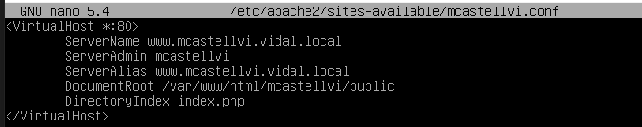

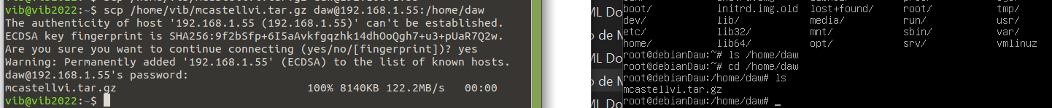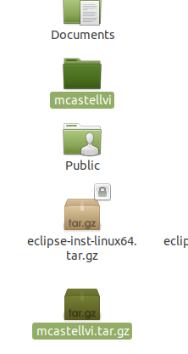Seguidamente creamos un proyecto larabel y para poder poner en el servidor y lo moveremos alla:

Ahora estableceremos en el cliente el /etc/hosts para redireccionar la ip, pero entes tendremos que activar el larabel

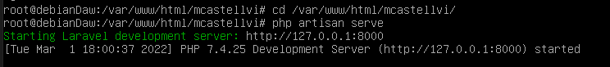

Ahora veremos que la ip es 127.0.0.1:8000, entonces es lo que insertaremos en el etc/hosts

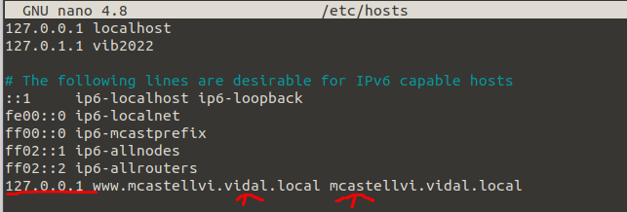

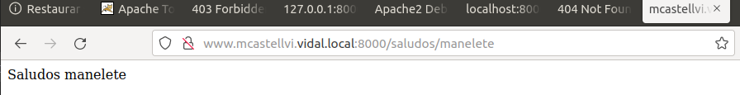Y esto es lo que nos mostraría el servidor:

Ahora configuraremos el mysql. Primero instalaremos el phpmyadmin con este comado:



Ahora que podemos visualizarlo podremos verlo inseriendo la ip añadiendo /phpmyadmin/:

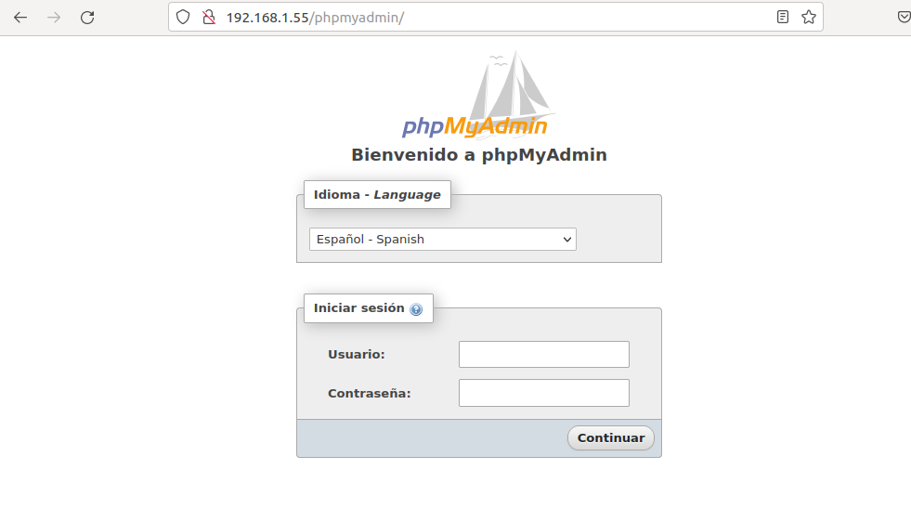

Ahora podremos acceder con “daw” y “daw”:

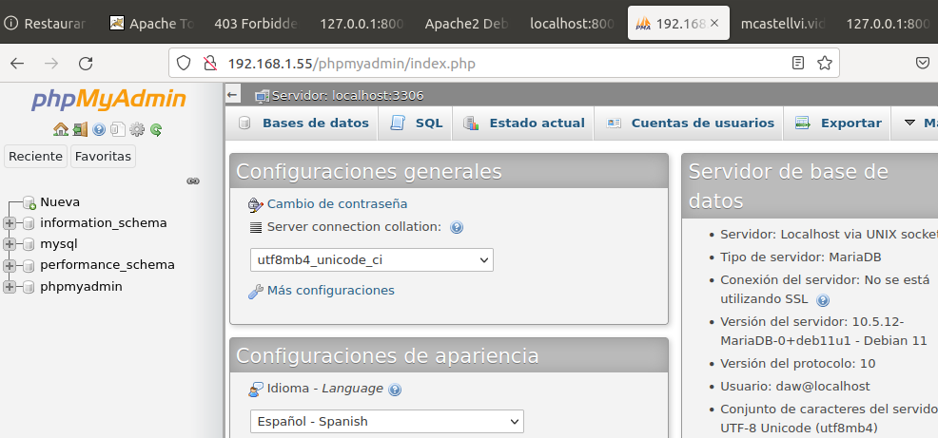

Y ahora crearemos una base de datos para tratar a los usuarios:

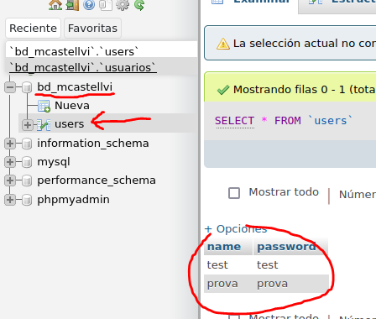

I editare el projecte per tindre un formulari de creacio de usuari, pero per ara creare un conprovant que pot conectar-se a una base de dades

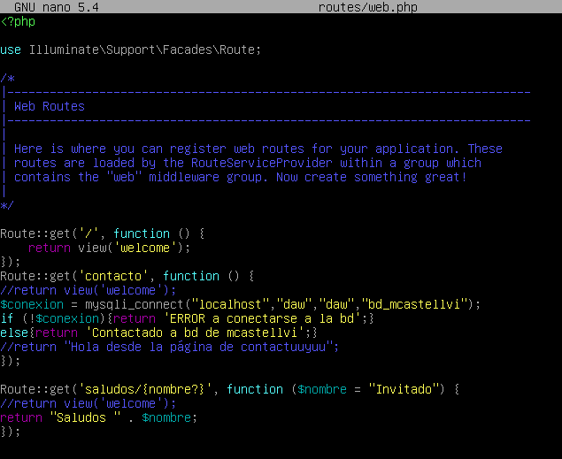He creat un comprovant que detrecta si es conecta a la base de dades o no (he editar rapidament el web.php per que nessesitaba comprobar-ho rapid)

Y per que mariadb pugui funcionar correctament, he tingut que donar-li permisos especials:

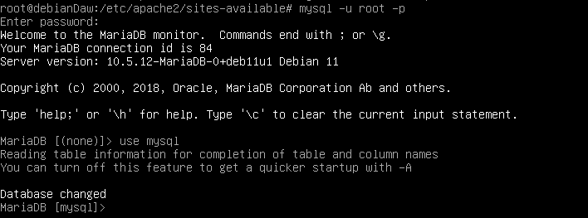

Y se mostrara talque asi:

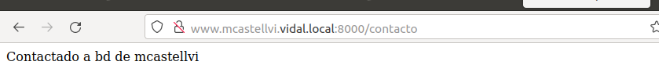

Ahora creare el formulario para que pueda crear usuarios, pero primero de todo editare el web.php para redireccionar al usuario hacia el formulario:

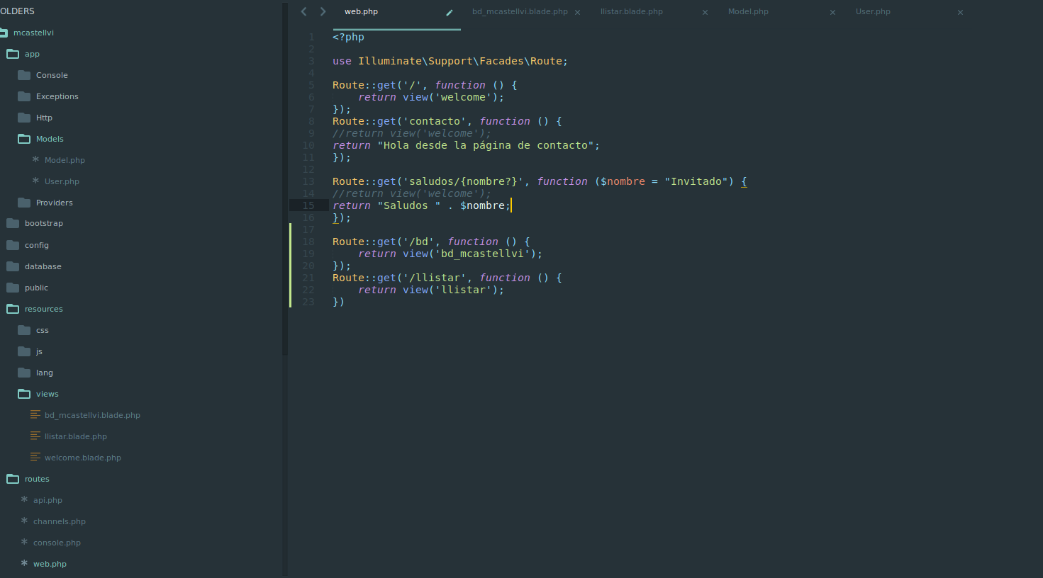

Despues crearemos el modelo para cargar la base de datos, estas funciones están creadas pero solo utilizaremos el getall para mostrar solamente a la hora de enlistar:

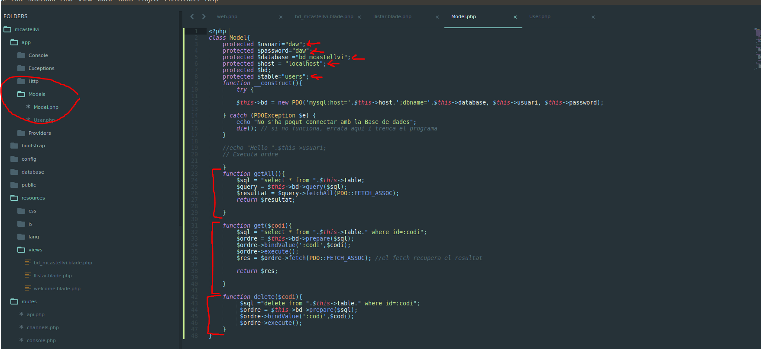

Ahora creamos la tabla que mostrara en el php los usuarios y las contraseñas que esta la función de getAll() para recoger todos los datos en el Model.php:

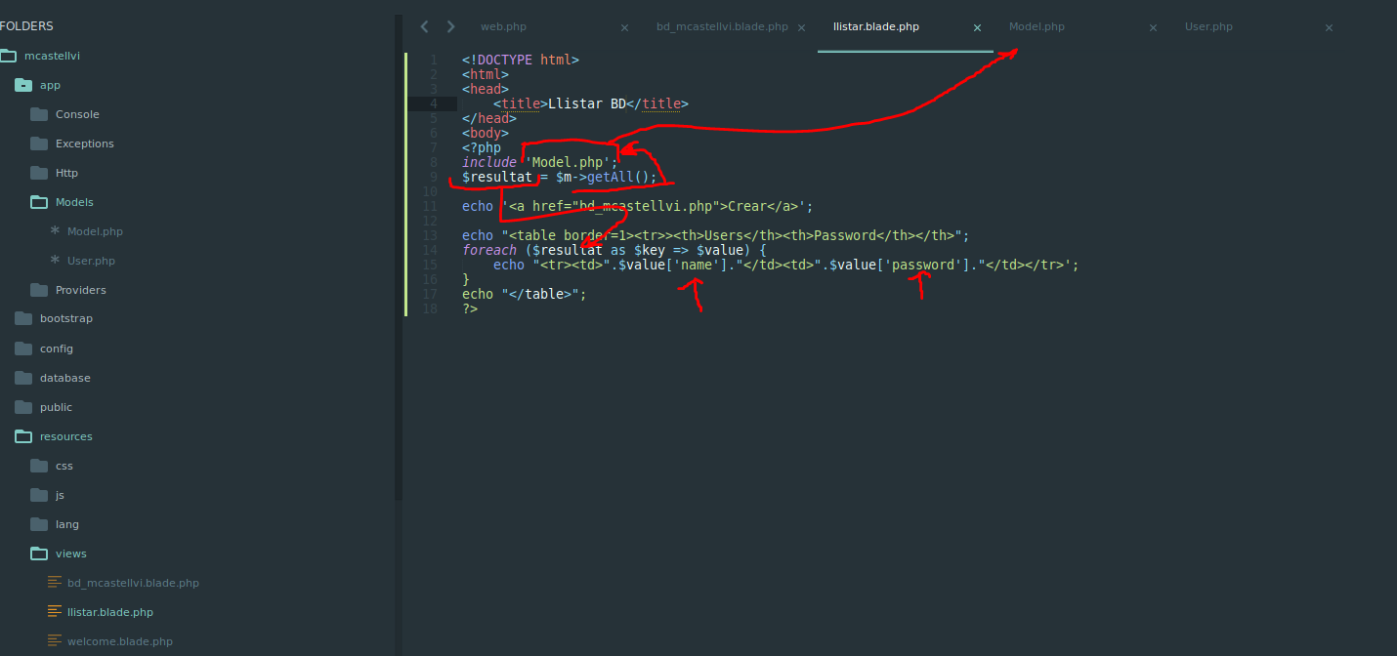

I después ya crearemos el formulario, creando asi si se envía por submit por post, se creara con el $m->add();, i despres mandar a llistar ja que al enviar a web, redireccionara a llistar.blade.php

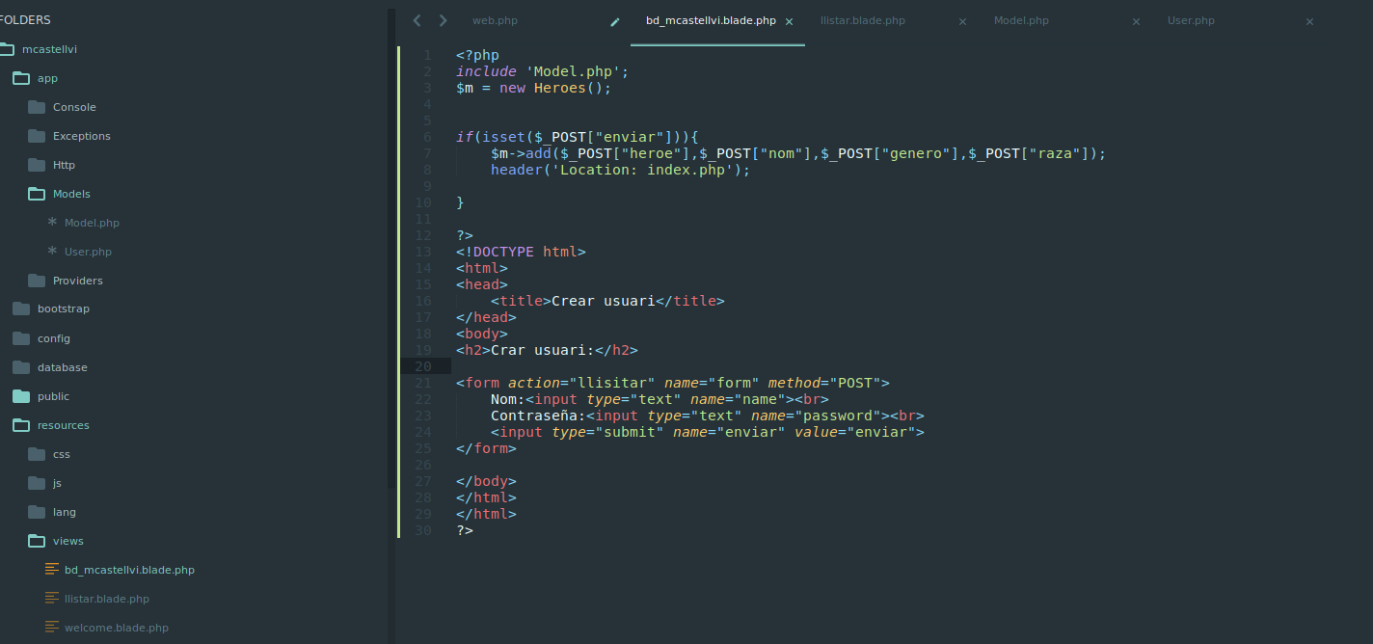

Entonces al entrar en el formulario nos mostrara esto:

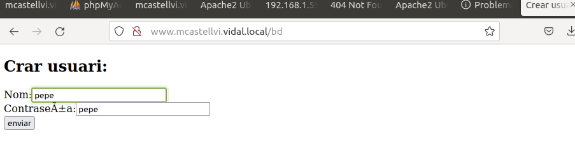

Y podremos acceder a la base de datos insertando por el php:

